**Taller Login y registro con Angular 6**

1. **Instalaciones:**

Para realiza la instalación y proyecto en angular, debemos primero instalar Node.js que sirve como Framework o plataforma js permite desarrollar solo lenguaje javascript tanto en frontend y backend.

Ingresamos a la página de Node.js (**nodejs.org/es/**) para realizar la descarga y proseguir con la instalación

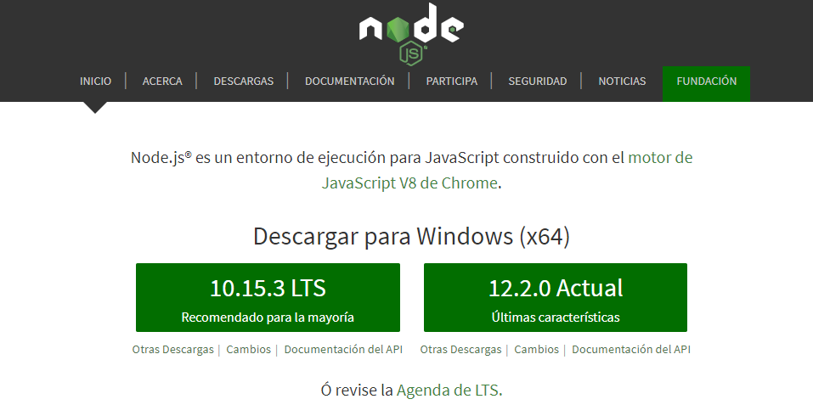

Terminada la descargada seguimos con la instalación de Node.js

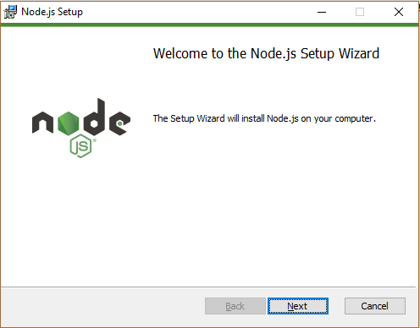

Terminada la instalación de node.js, podemos entrar a símbolos de sistema y verificar la instalación y la versión instalada.

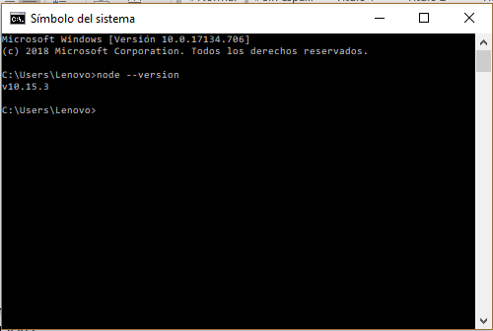

Terminada la instalación de node.js, debemos instalar Angular Cli. Es una herramienta permite interacción con el framework permitiendo generar componentes dentro de la aplicación. Para la instalación de Angular Cli, debemos ingresar el siguiente comando: **npm install -g @angular/cli**

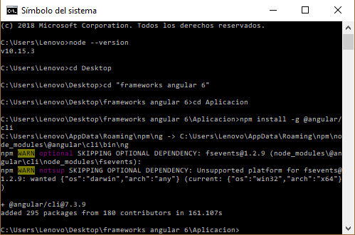

Comando de creación del proyecto con parametros y opciones (fichero de rutas para creacion de usuario, registrarse y login) y estilos que llevara la aplicación

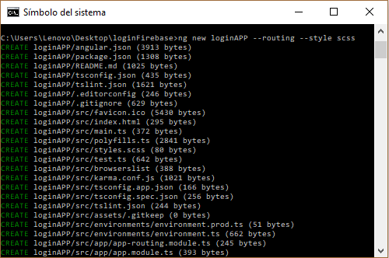

Proceso de generación de estructura de ficheros

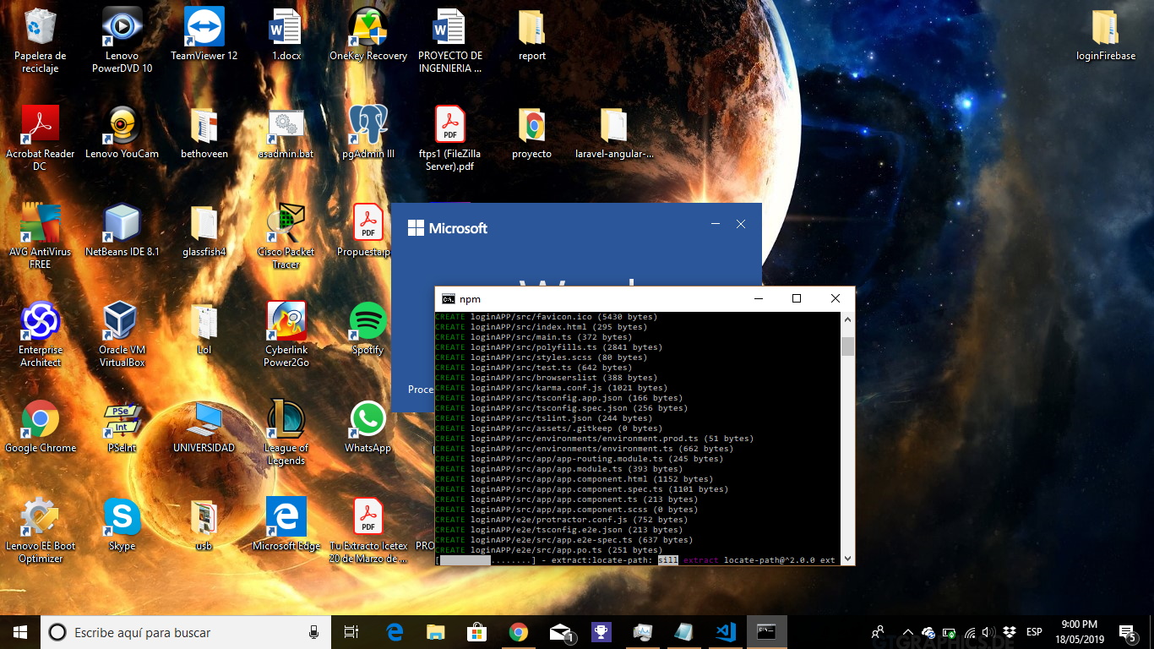

Finalización de la creación del proyecto

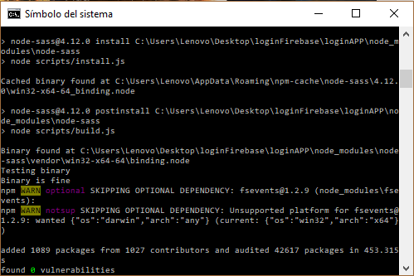

Están son las carpetas creadas al momento de crear el proyecto

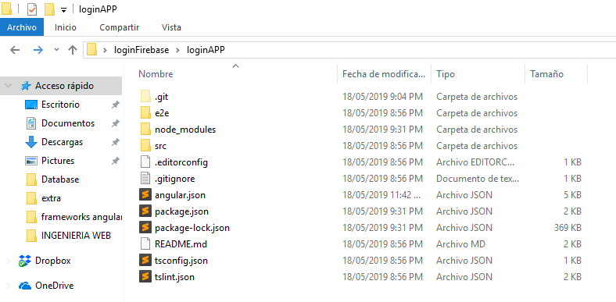

Instalación de complementos o dependencias para un mejor funcionamiento

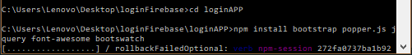

* Popper.js: es una librería de js y css que permite opciones de personalización y añadir tooltips.
* Jquery: librería js, simplifica la programación y permite agregar interactividad.
* Font-awesome: framework para estilos css e iconografía.
* Bootswatch: herramienta 100% de Bootstrap, permitiendo integrar varios estilos para construir un sitio web.

Instalación de los complementos con sus respectivas versiones

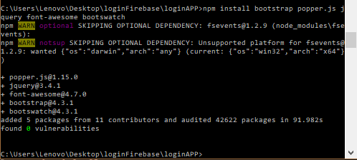

Para usar las dependencias en un proyecto angular, ubicamos el archivo **angular.json**, se definen las dependencias a usar.

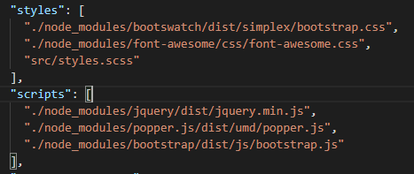

Instalar otros complementos (para la base de datos y autenticación, usaremos firebase). Usaremos AngularFire2 que es la librería oficial para Firebase y Angular.

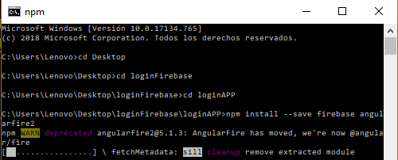

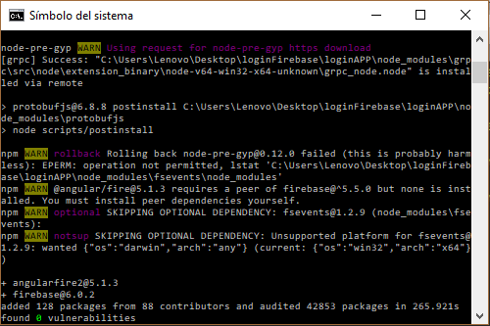

Instalaremos complementos para mostrar notificaciones al momento de iniciar sesión o realizar el registro, usaremos el comando: **npm install angular2-flash-messages -- save**.

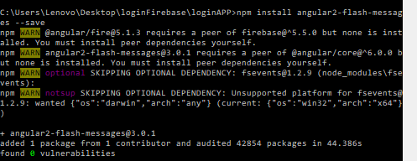

Instalaremos por último los complementos para la creación de servicio:

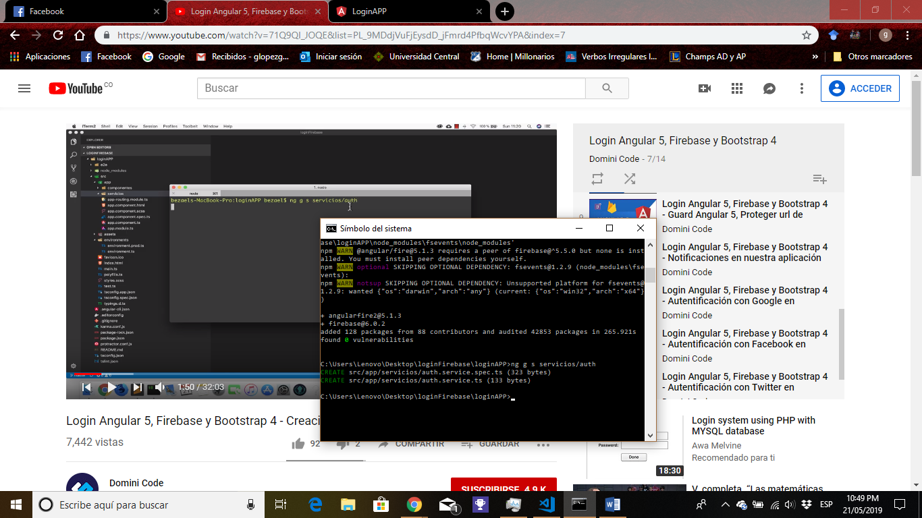

Luego de haber instalado todos los complementos, verificaremos que el servidor arranque de forma exitosa, utilizando el comando **ng serve**

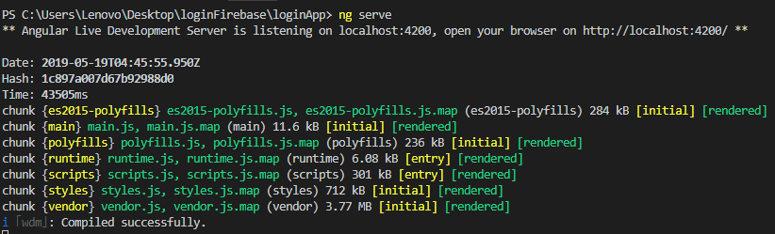

Nos dirigimos a un navegador web y digitamos **localhost:4200**, puerto por defecto que utiliza angular.

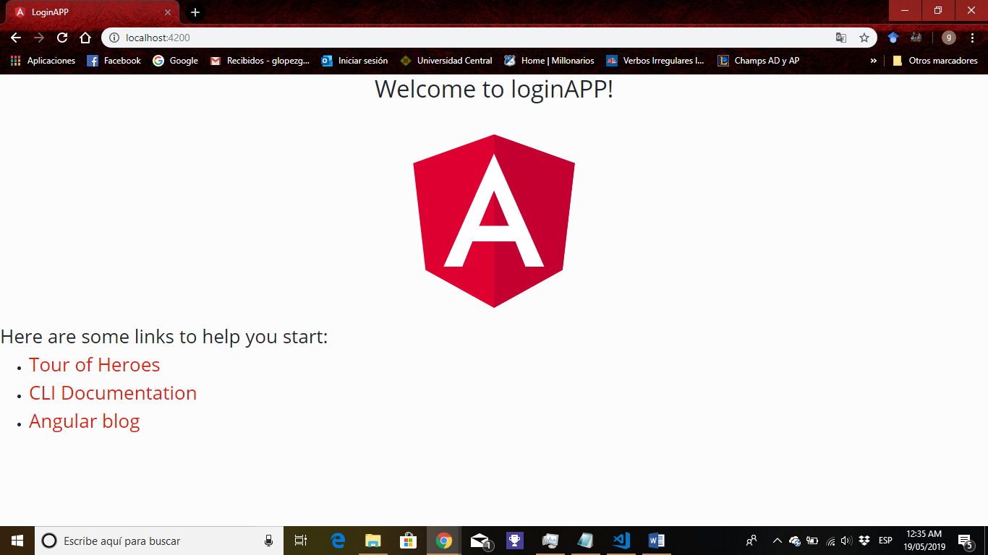

Creamos una carpeta llamada componentes dentro de la carpeta app, con el fin de generar los componentes que tendrá la aplicación, usaremos el comando **ng g c componentes/(nombre del componente).**

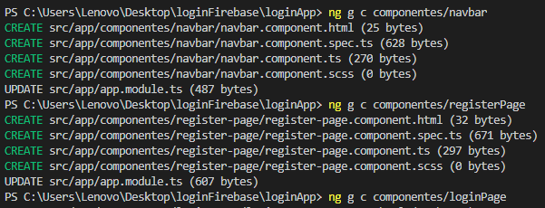

Vamos a crear cuatro componentes:

* **Navbar:** donde tendremos las rutas
* **RegisterPage:** Creación de los nuevos usuarios
* **loginPage:** Para iniciar sesión
* **perfilPage:** acceder luego de iniciar sesión

1. **Código:**

* **Login:**

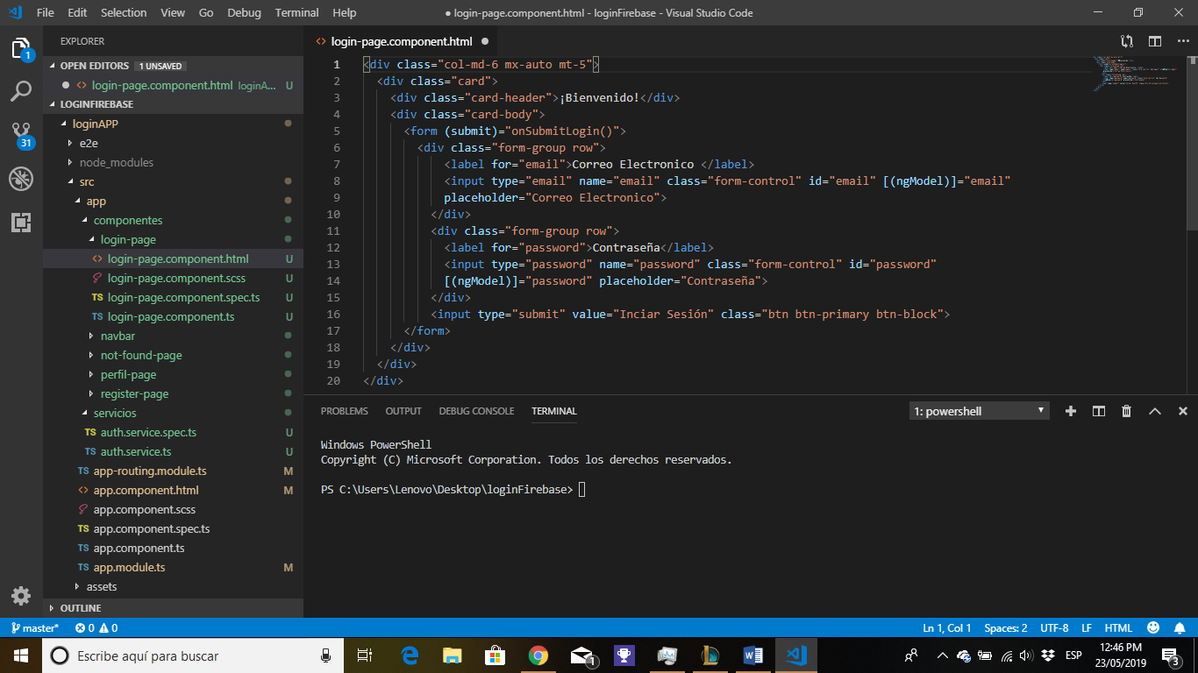

En esta parte encontraremos un título de bienvenida para el usuario, posteriormente se observará la creación de los campos de correo electrónico, contraseña y un botón con el mensaje de iniciar sesión. Si los datos digitados en los campos son válidos, se recargará la página en el componente perfil. En la línea 5 se tiene el llamado de un método **(submit)=”onSubmitLogin()”.** Este método lo observaremos en el **login-page.component.ts.**

En este componente se observará las herramientas a utilizar, las clases y constructor con sus respectivos parámetros.

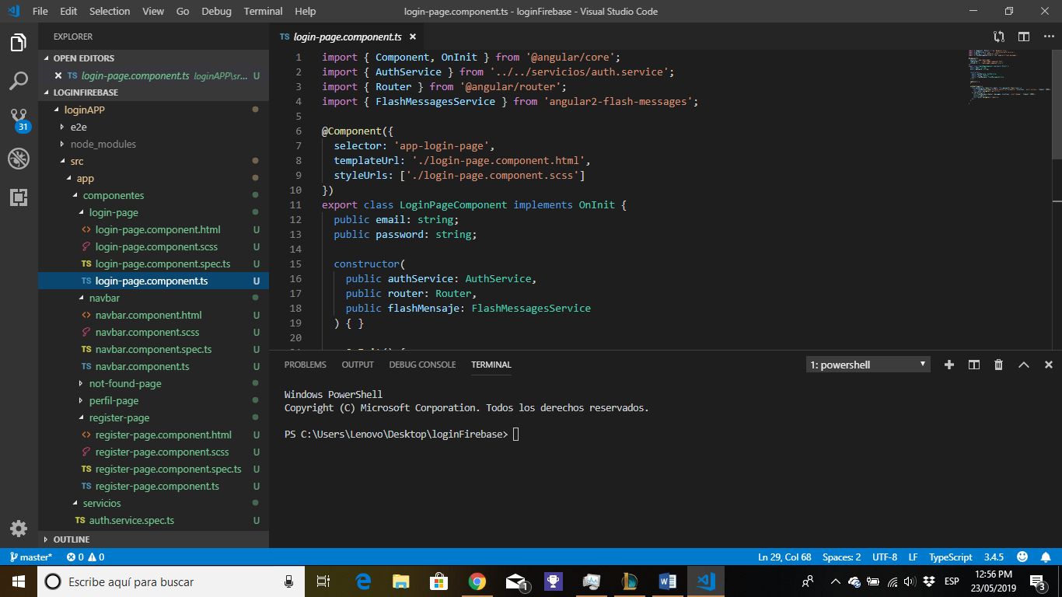

Este método es el que permite el redireccionamiento a la otra interfaz luego de que el usuario inicie sesión de forma correcta, para eso se pasan los parámetros email y password, si lo datos son bien digitados y coinciden con el registro previo, la pagina se cargara en la interfaz de /perfil y se observara un mensaje de “Iniciaste sesión de forma correcta”. Si los datos no coinciden, se mostrará un mensaje de alerta de error, y se seguirá observando en la interfaz de login.

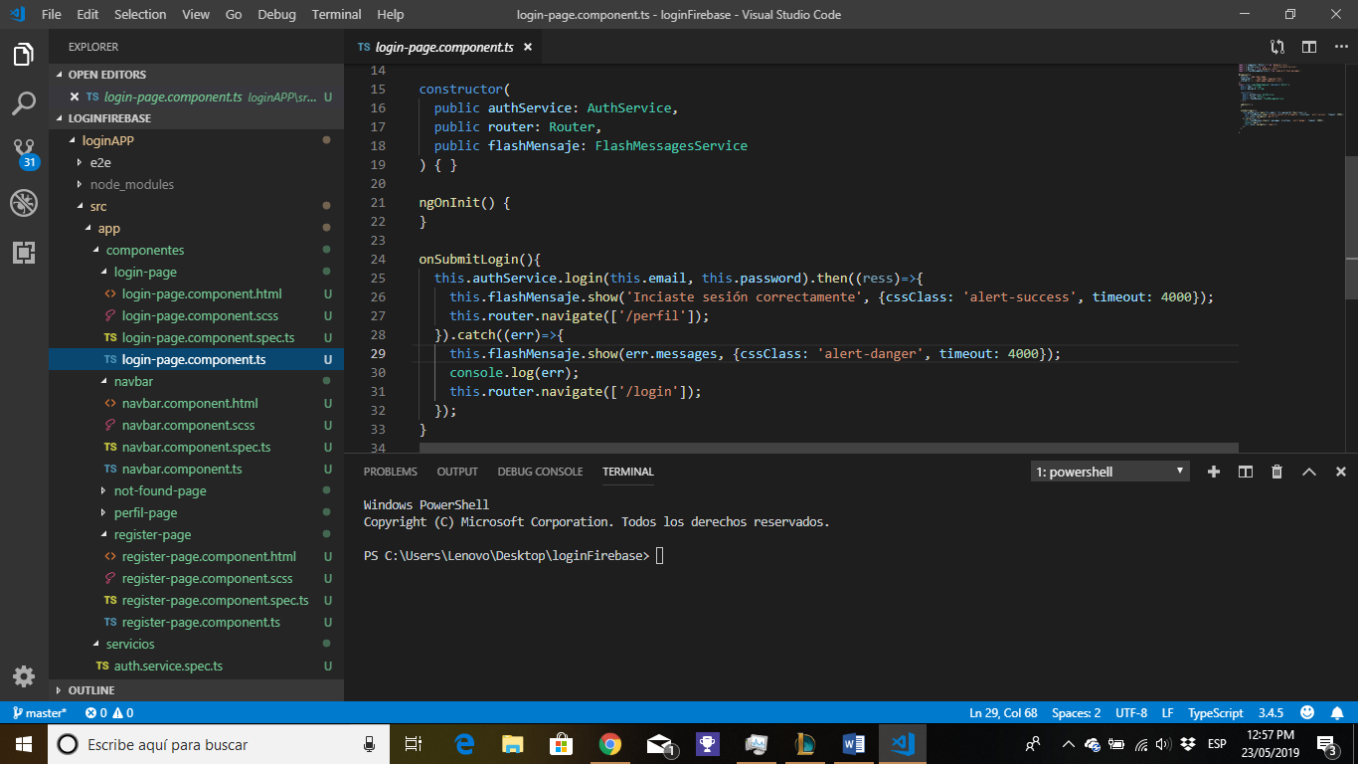

La interfaz se mostrará de la siguiente forma:

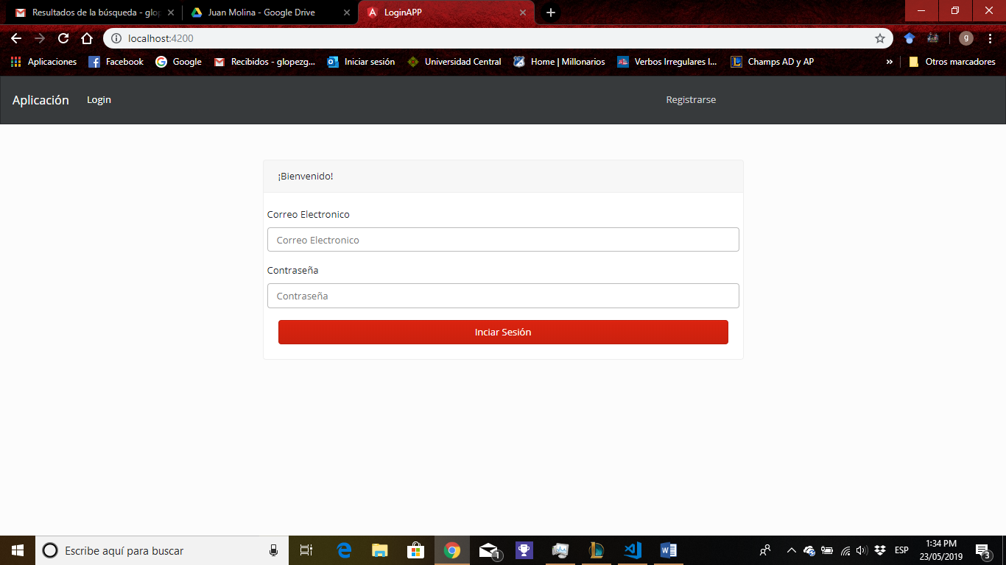

* **Registro:**

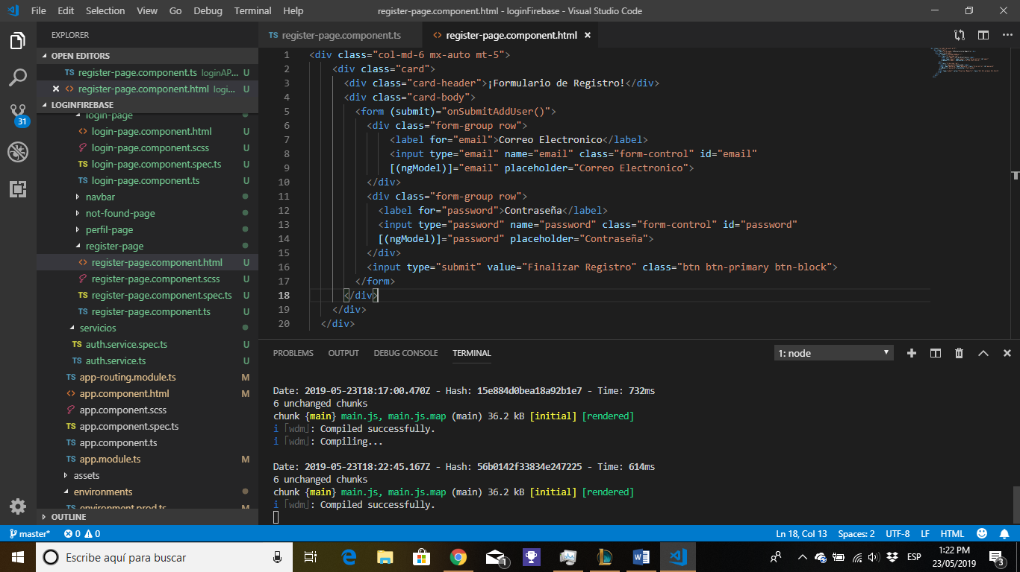

En esta parte encontraremos un título de ¡Formulario de registro! para el usuario, posteriormente se observará la creación de los campos de correo electrónico, contraseña y un botón con el mensaje de Finalizar registro. Si los datos digitados en los campos son válidos, se recargará la página en el componente perfil. En la línea 5 se tiene el llamado de un método **(submit)=”onSubmitAddUser()”.** Este método lo observaremos en el **register-page.component.ts.**

En este componente se observará las herramientas a utilizar, las clases y constructor con sus respectivos parámetros.

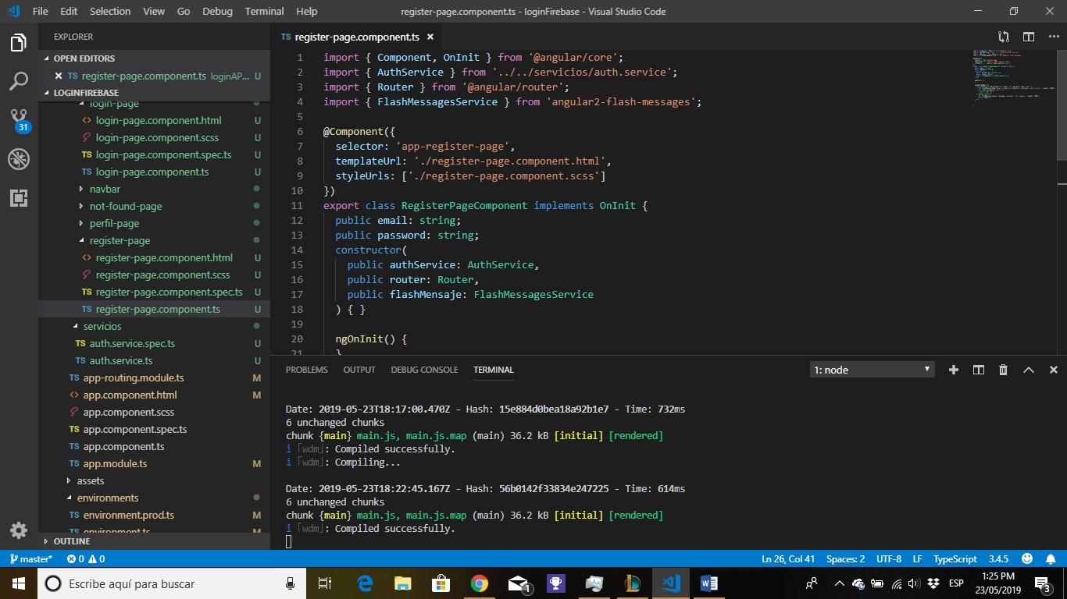

Este método es el que permite el redireccionamiento a la otra interfaz luego de que el usuario se registre de forma correcta, para eso se pasan los parámetros email y password, si lo datos son bien digitados, la página se cargara en la interfaz de /perfil y se observara un mensaje de “Usuario creado correctamente”. Si todos los campos no son digitados, se mostrará un mensaje de alerta de error, y se seguirá observando en la interfaz de registro.

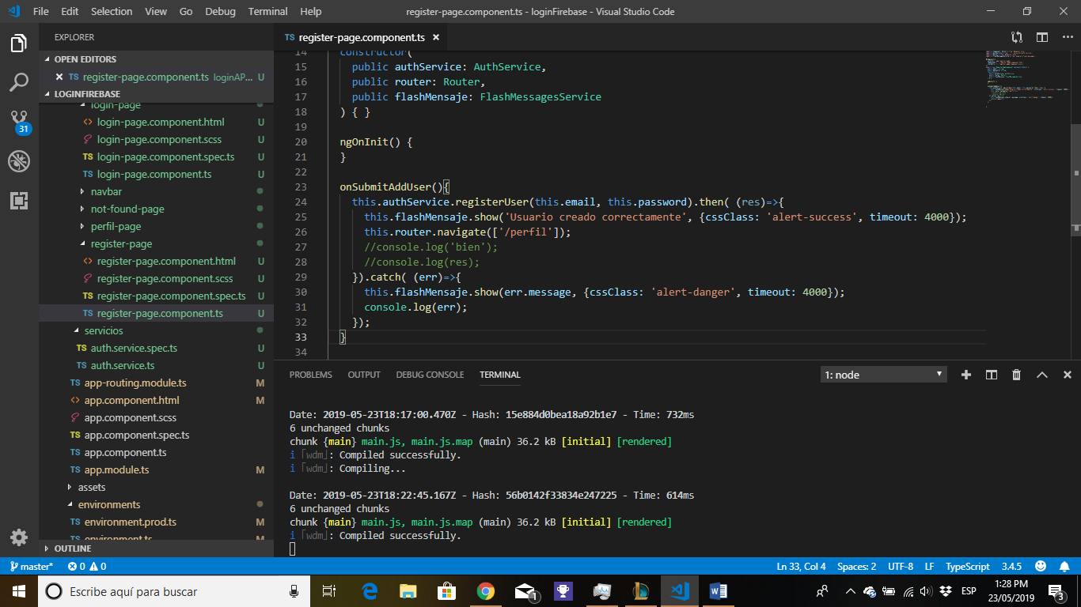

La interfaz se mostrará de la siguiente forma:

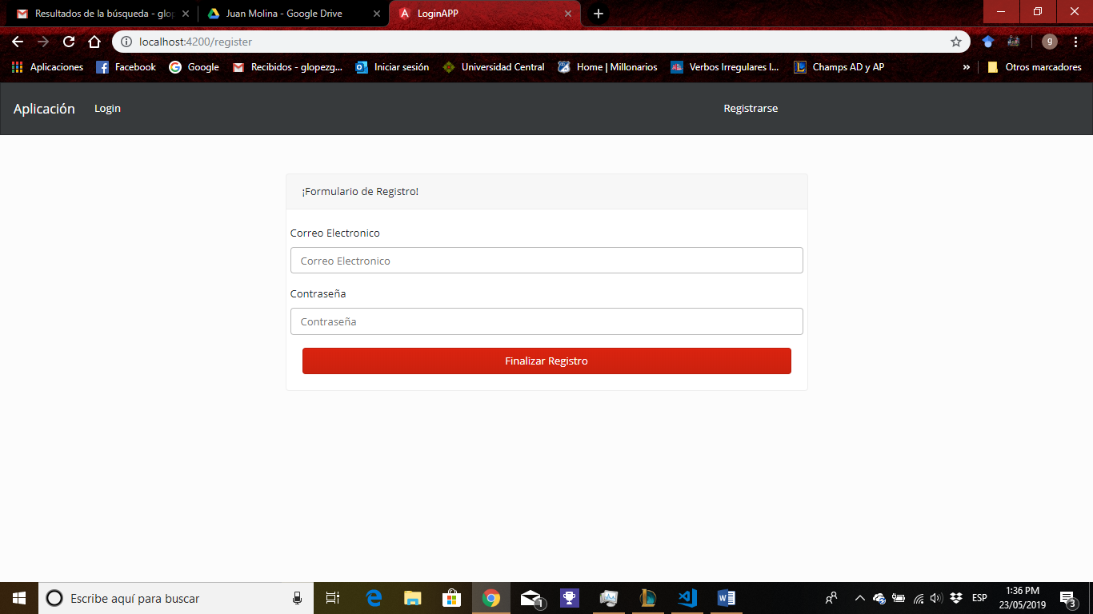

* **Perfil:**

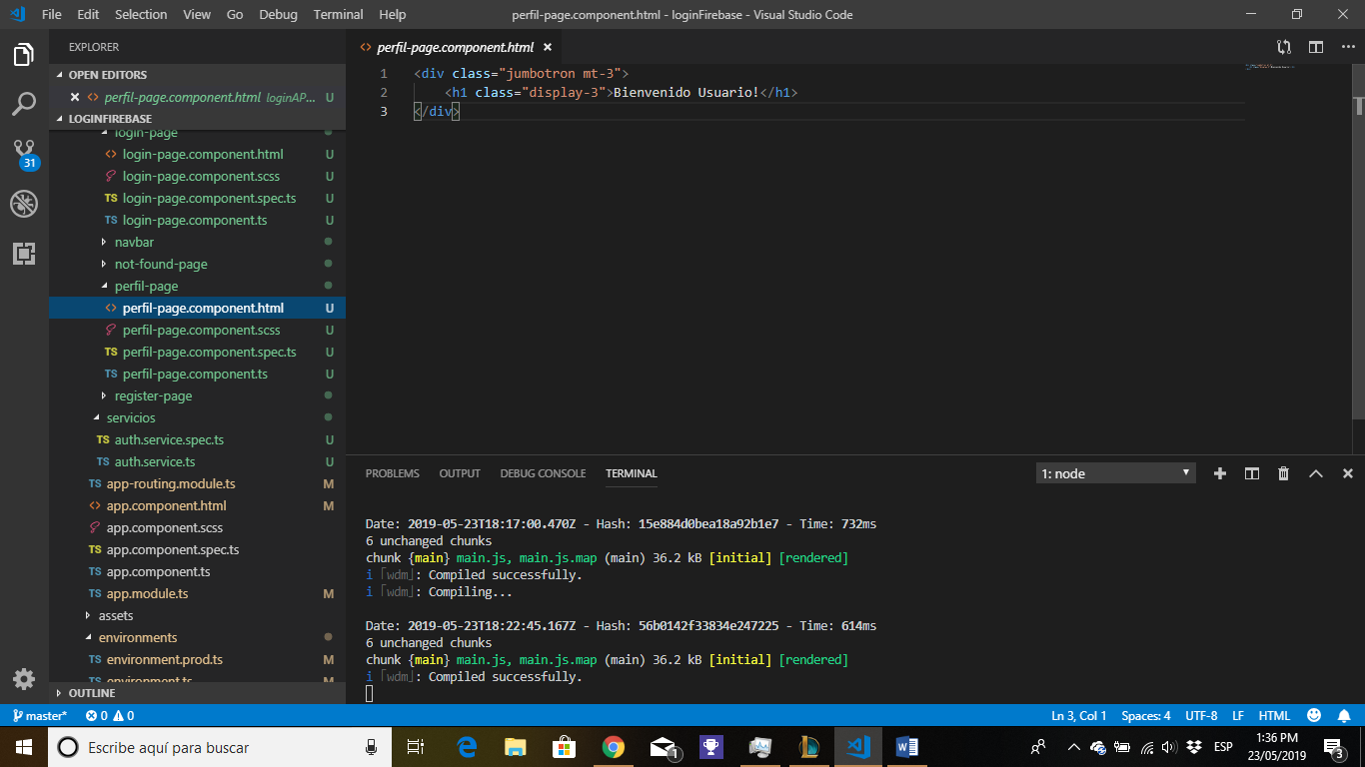

Encontraremos un mensaje de bienvenida al usuario luego de haber iniciado sesión, en la parte superior del título, se observará un mensaje o alerta donde mencione que el usuario inicio sesión de forma correcta

La interfaz se mostrará de la siguiente forma:

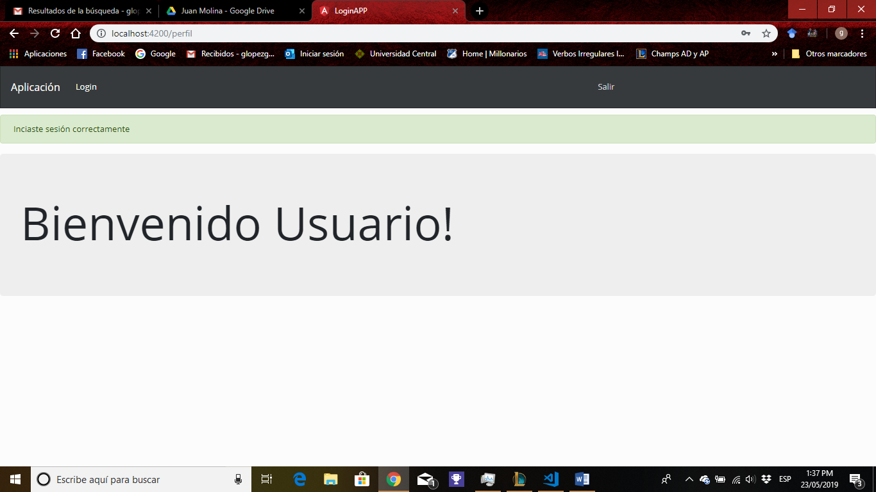

* **Navbar:** Es un menú que se encuentra en la parte superior de la interfaz, este presenta varias opciones:

La primera opción muestra los títulos de login y registro, al seleccionar cualquiera de los dos, el usuario será redireccionado a la interfaz requerida.





La segunda opción se observará el título de login y el de la opción de salir, esta opción solo será visualizada cuando el usuario inicie sesión y se encuentre en el modulo de perfil.



